### phpstorm-xdebug工具安装及使用

Jayden

1. 下载对应版本的xdebug扩展。查看当前开发环境php版本，如php7.4 nts，到php扩展库下载：[https://pecl.php.net/package/xdebug ,](https://pecl.php.net/package/xdebug,) 一定要下载对应版本的xdebug, 如7.4 Non Thread Safe (NTS) x64。
2. 配置php.ini。将下载解压的php_xdebug.dll文件放到php扩展文件夹ext下，在php.ini配置xdebug参数，设置日志目录、idekey、监听端口，查看phpinfo是否生效：

[xdebug]

zend_extension ="php_xdebug.dll"

xdebug.profiler_enable = 0

xdebug.profiler_enable_trigger = 0

xdebug.profiler_output_name = cachegrind.out.%t.%p

xdebug.profiler_output_dir ="D:/phpenv/wnmp/php7_4/logs/xdebug"

xdebug.auto_trace = 0

xdebug.show_local_vars=0

xdebug.var_display_max_children=128

xdebug.var_display_max_data=512

xdebug.var_display_max_depth=5

xdebug.idekey=PHPSTORM

xdebug.remote_enable = On

xdebug.remote_host=127.0.0.1

xdebug.remote_port=9999

xdebug.remote_handler=dbgp

xdebug.remote_connect_back=1

xdebug.remote_autostart=0

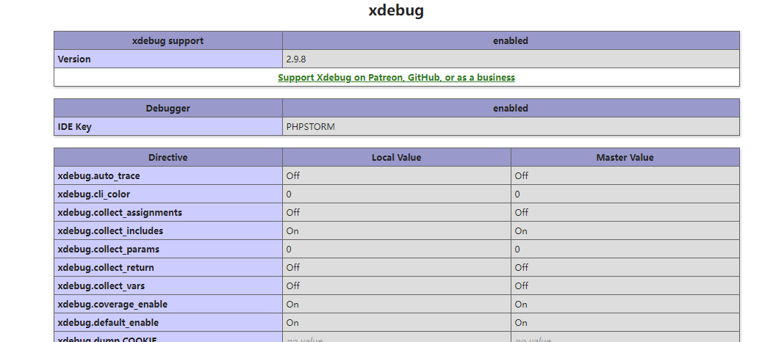

1. 配置phpstorm服务监听xdebug。

3.1，右上角Edit Configurations配置服务，IDEkey与php.ini设置相同:PHPSTORM

1，PHP Remote Debug适用于接口调试，如postman

2，PHP Web Page 适应于网页调试

3.2，配置xdebug端口，与php.ini相同 : 9999

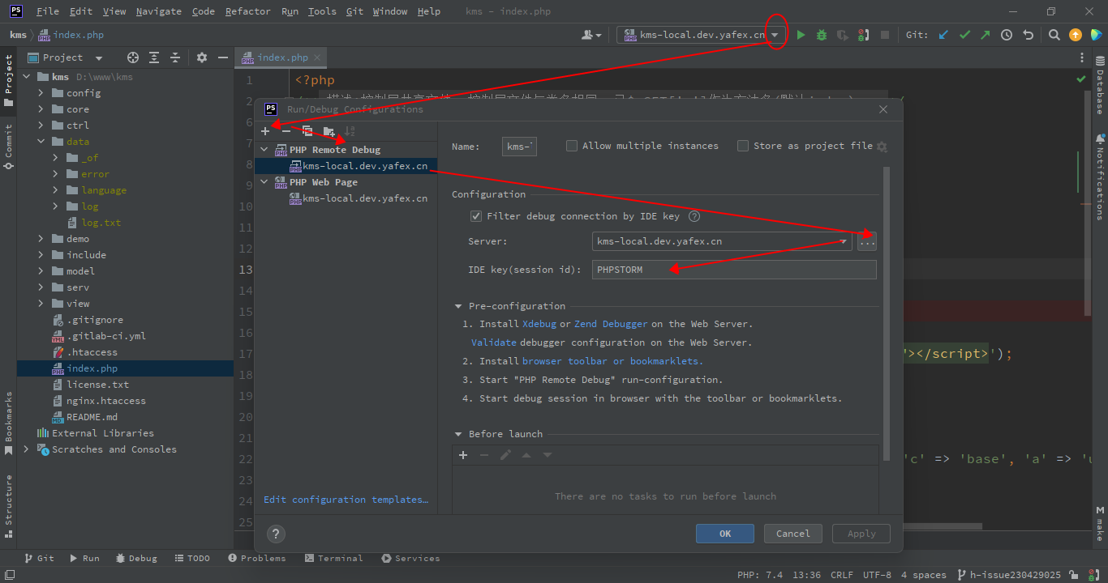

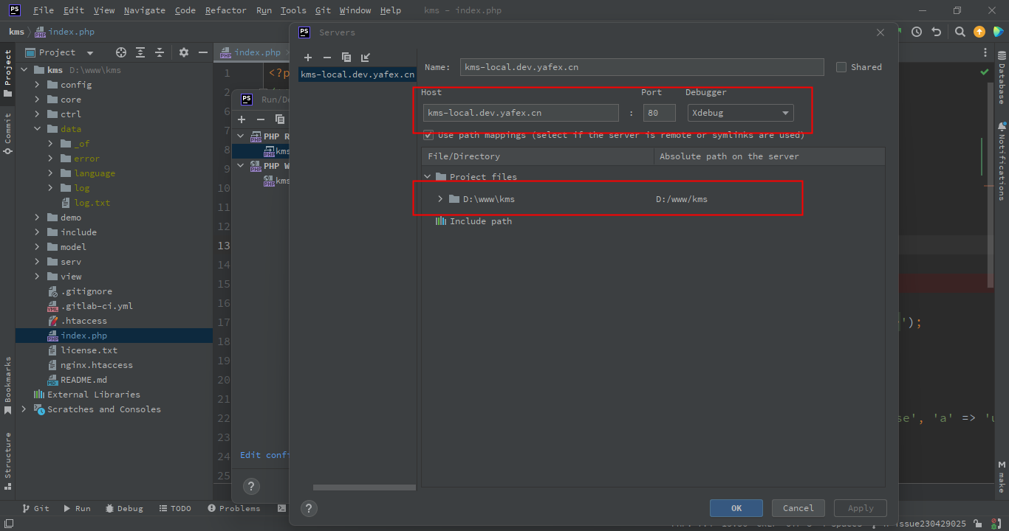

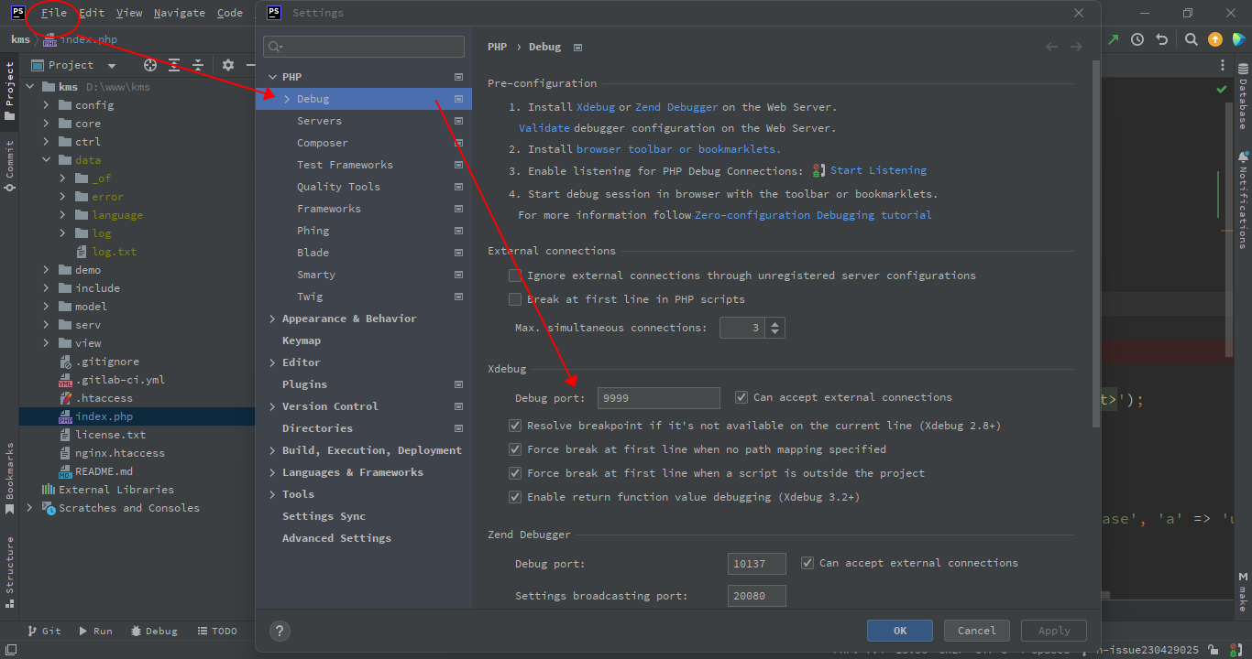

### Postman设置全局域名及cookie，方便调试

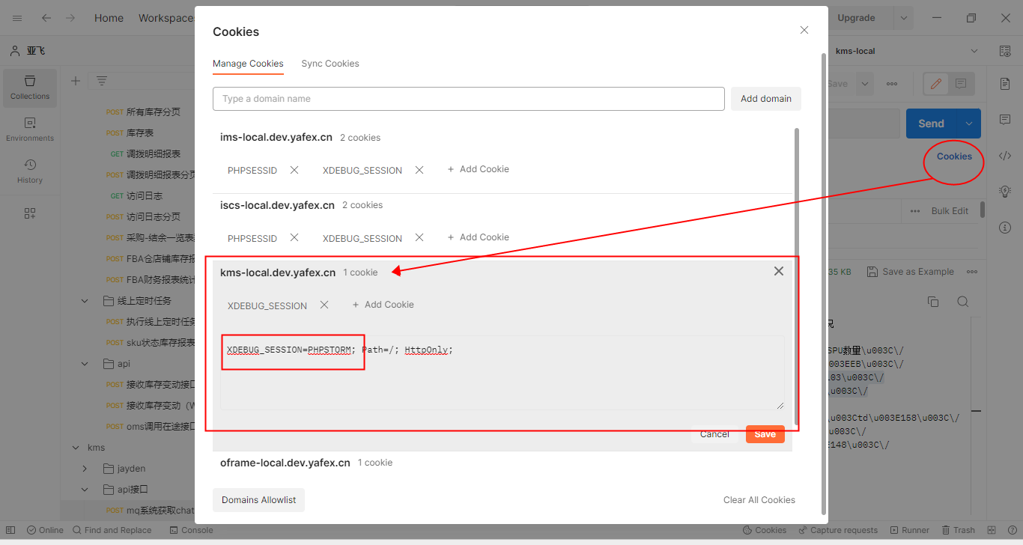

### debug测试。

1. 在要开始调试的地方，添加断点
2. 开启dbug调试
3. Postman发送请求
4. 1步进，2跳入，3跳出，4跳到光标指定位置

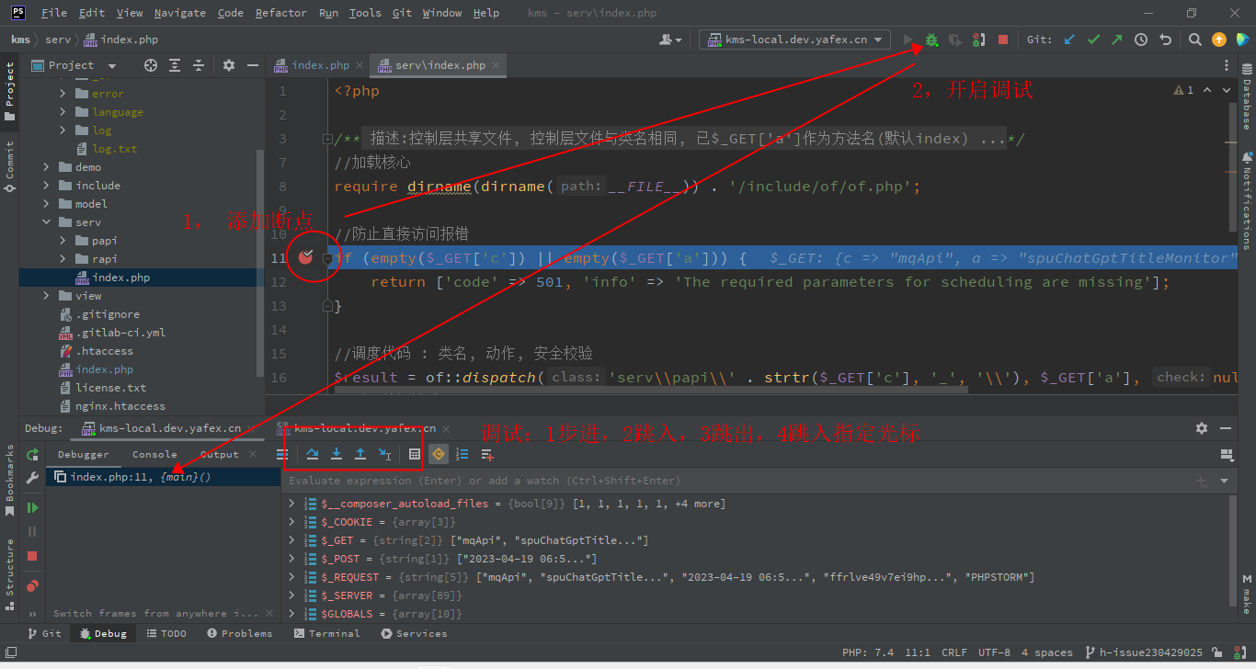

> : 点击> 可展开查看变量值

Console：可以切换到控制台，输入代码，执行断点到此处的测试代码

Add to Watchs: 可添加监控变量，监控此标量的变化

**网页端debug设置**

添加debug代理，设置idekey，代理端口9999，配置PHP Web Page

启动debug时点击

Start Listening For PHP Connections电话按钮

其它调试方法与postman一样

